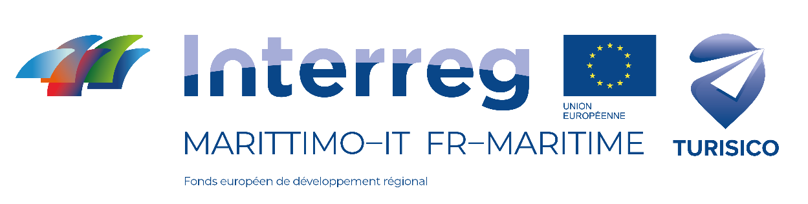

**Formulario di Cortesia**

**CALL FOR**

**DIGITAL TOURISM IDEAS**

**Progetto TUR.I.S.I.CO.**

**La gamification per il TURismo Innovativo e lo Sviluppo Imprenditoriale della COmmunity transfrontaliera**

***Soggetto Promotore***



***Partner***

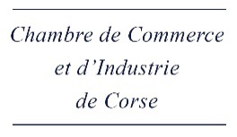

|  |  |  |
| --- | --- | --- |
| **1** | **Nome e Cognome** |  |
| **2** | **Indirizzo E-Mail** |  |
| **3** | **Tipologia di Proponente**  (Barrare l’opportuna casella) | candidato singolo  team di persone  impresa |
| **4** | Qual è il nome della tua soluzione di gamification ("Game")? |  |
| **5** | Forniscici qualche informazione aggiuntiva su di te e/o il tuo team e sulle principali competenze possedute funzionali allo sviluppo del Game  **Max 500 parole** |  |
| **6** | Quali sono gli obiettivi specifici del tuo Game e i gruppi target ai quali si rivolge?  **Max 1000 parole** |  |
| **7** | Descrivici la tua idea  **Max 1500 parole** |  |
| **8** | Descrivici le principali caratteristiche tecniche del Game  **Max 500 parole** |  |
| **9** | Quali sono i principali punti di forza e di debolezza della tua soluzione?  **Max 1000 parole** |  |